学校図書館だより ―✨新生活応援月間✨－
令和7年4月 座間市立東中学校図書館

◆利用案内◆

・期間は 2週間 で 3冊 までです。
・本を借りる時は、カウンターで「学年、クラス、名前」を伝えて手続きをして下さい。
・本を返す時は、カウンターで返却手続きをして、元の場所に戻してください。
〇年〇組☆☆です！
・図鑑、マンガ、新聞は貸し出しをしません。
・図書室の本は他人に貸すことなく、図書室に返却して下さい。
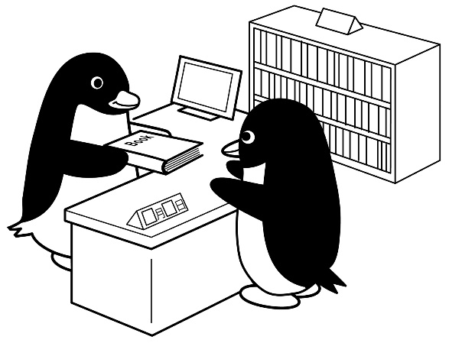
・本の返却は、他人に頼まず、本人が持ってきて下さい。
・本の破損や紛失は、司書に相談して下さい。
かえします♪

◆部活に関係する本の紹介◆
サッカー･･･サッカードリブル解剖図鑑783み 野球･･･野球のルール783わ
ソフトテニス･･中高生のソフトテニス783し 陸上･･･ぐんぐんつよくなる陸上競技782お
ソフトボール･･･勝つソフトボール783ぶ 剣道･･･剣道を知る事典789け
バスケ･･･ぐんぐんうまくなるバスケットボール783よ 卓球･･･中高生の卓球783ふ
バレーボール･･･スポーツなんでも事典783ば 吹奏楽･･･吹奏楽上達のコツ764ぶ
家庭科・・・かわいい刺しゅう594て 美術･･･キャラクターイラスト726り
デジタルクリエイティ部･･･Windowsやさしい教科書007う
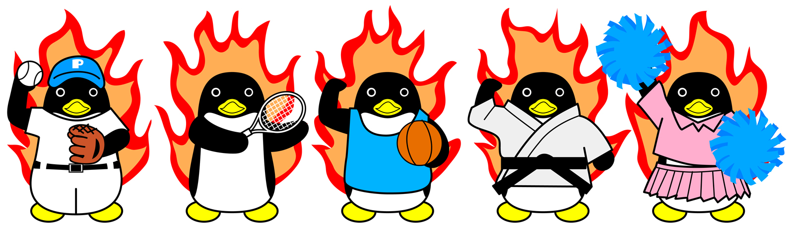

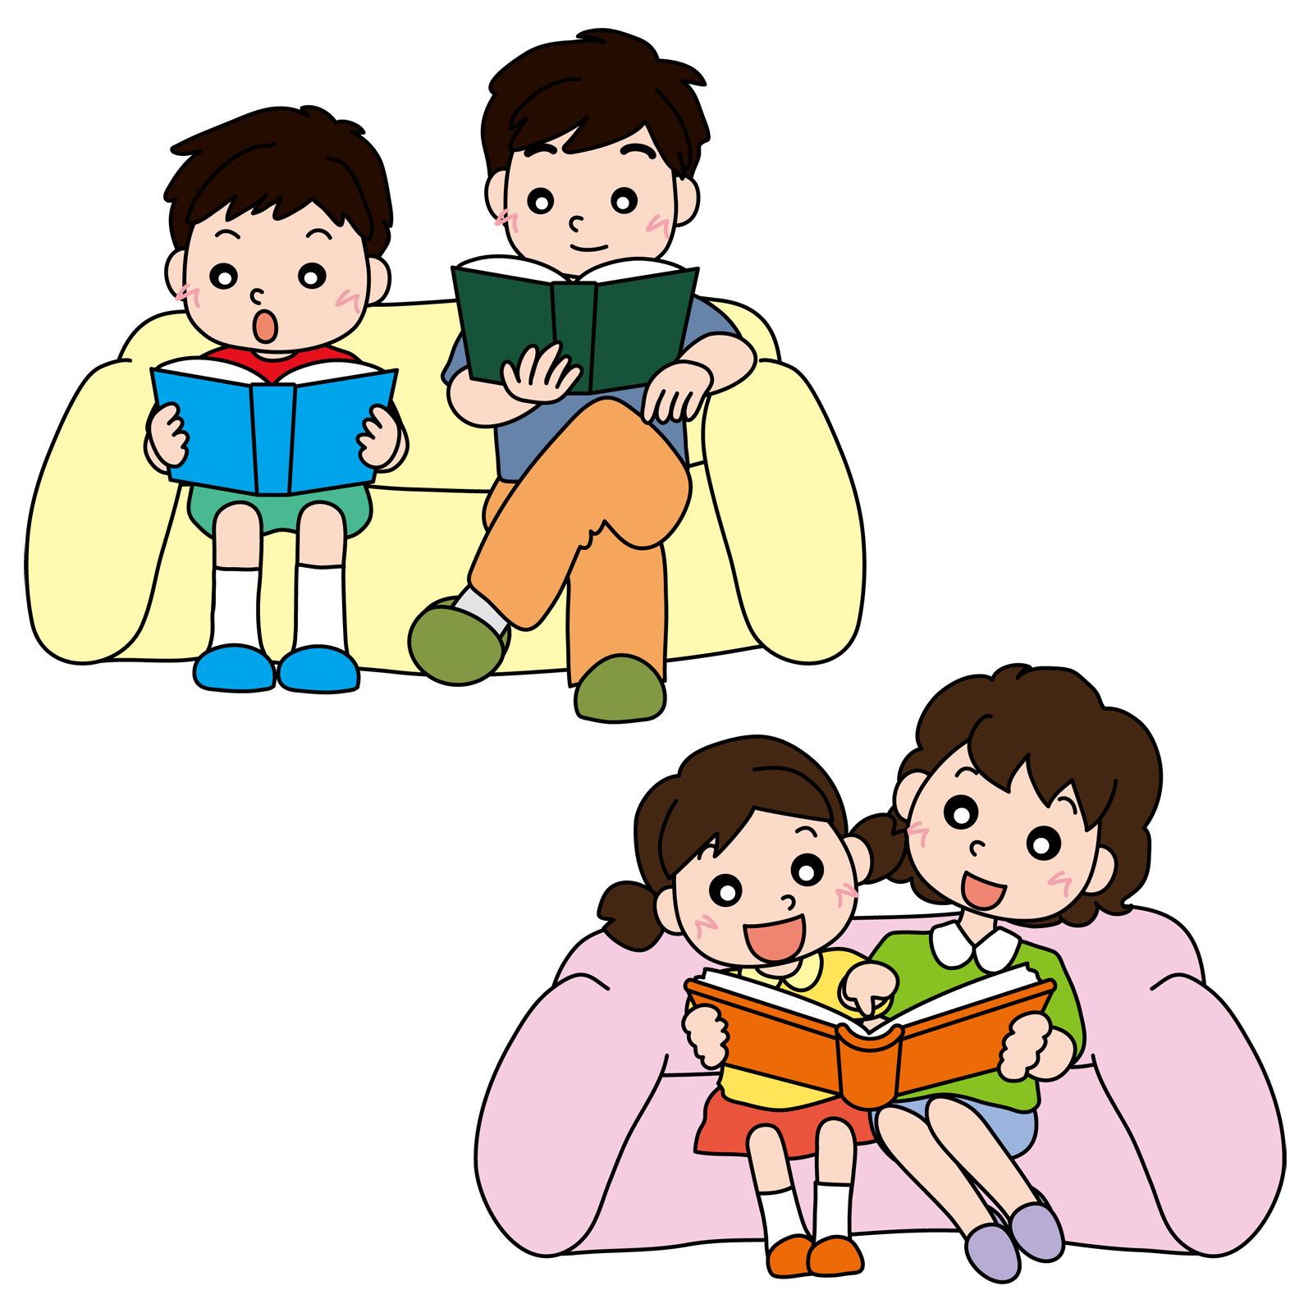
◆家族で本を読もう◆
図書室の本を借りて、家族と読んでみてはいかがですか。
家族の好きそうな本を選ぶのも楽しいですよ。


司書の谷口です。調べ物のお手伝いもします。
リクエストもできます。声をかけてください。

